Tutoria 24-11-2022:

Cuando instalamos Tomcat en su momento, se desplegaba por el puerto 8080, e instalamos el manager web app y el host-manager webapp (este ultimo nos permite, al igual que de forma manual modificando el fichero xml del tomcat, crear y configurar hosts virtuales).

* **Manager**: es una aplicación web que nos permite ver qué aplicaciones hay instaladas dentro del host en el que se está ejecutando. El propio manager es una aplicación. Podemos desde él desplegar aplicaciones, y ficheros WAR (aplicaciones web completas):

* **Host-manager**: es una aplicación web que nos permite ver los virtualhosts que hay ejecutándose en el Tomcat.

**Dónde se almacenan las aplicaciones web**: en /var/lib/tomcat9/webapps

O bien, aplicaciones como manager y host-manager (o cualquiera que nosotros queramos situar en otro sitio), están situadas en otro sitio, definido por un contexto. Se trata de un fichero llamado Context.xml

**Archivos context.xml**: dentro de /var/lib/tomcat9/conf, junto al archivo server.xml, hay una carpeta llamada Catalina. Dentro de esa carpeta, están dichos archivos.

**Como instalar paquetes (aplicaciones web)**.

* Por ejemplo: sudo apt install tomcat9-docs
* /var/lib/tomcat9/conf/Catalina/localhost: aquí están los ficheros de contexto de cada aplicación web.
  + Se puede elegir qué aplicaciones desplegar por cada virtualhost, mediante los archivos de contexto.

**Como crear nuestros propios ficheros WAR**:

1. **Instalamos el paquete (aplicación web) de ejemplos**: sudo apt install tomcat9-examples

**Como desplegar Tomcat por el puerto 80** (y quitar apache de dicho puerto)

1. Instalar este paquete: sudo apt install authbind
2. Paramos Apache2: sudo service apache2 stop.
3. Nos vamos al siguiente fichero: /etc/default/tomcat9
   1. Añadimos la siguiente línea (al final):

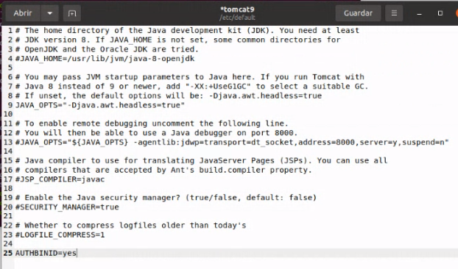

1. Nos vamos a /etc/authbind/byport, y creamos un fichero (no es necesrio que contenga nada):
   1. sudo touch 80
   2. sudo chmod 500 80 -> para darle permisos.
   3. sudo chown tomcat 80 -> para que el propietario sea tomcat.
2. Ahora vamos a cambiar el conector al puerto 80. Nos vamos a: /var/lib/tomcat9/conf/server.xml y lo editamos con gedit:
   1. sudo gedit server.xml

Como vemos, está establecido en el puerto 8080. Lo cambiamos a 80.

1. Reiniciamos Tomcat: sudo service tomcat9 restart.

**Usar Apache para crear un proxy hacia Tomcat**:

1. Hacemos que vuelva a trabajar en el puerto 8080:

1. **Reiniciamos tomcat**: sudo service tomcat9 restart
2. **Iniciamos apache**: sudo service apache2 start
3. **Habilitamo dos módulos de pache que le permiten hacer de proxy**:
   1. **Sudo a2enmod proxy**
   2. **Sudo a2enmmod proxy_http**
   3. sudo service apache2 restart
4. Creamos un virtualhost en Apache:
   1. Cd /etc/apache2/sites-available:
   2. Creamos un site nuevo: cp 000-default.conf miaplicacionjava.conf
   3. Editamos el archivo que acabamos de crear:

* 1. Activamos el site: sudo a2ensite miaplicacionjava.com.conf
  2. Reiniciamos Apache: sudo service apache2 restart.